**需求：平台软件要做巡检功能，分为一键巡检和定时巡检，并保存巡检记录。**

1. 平台右侧菜单增加巡检管理项，点击下拉显示“智能巡检”“巡检记录”两个子选项，点击子选项分别会弹开对应的页面。
2. 智能巡检 页面，中间有个巡检图标动态显示，图标下面有两个按钮 分别是“一键巡检”、“定时巡检”，如下参考图所示：

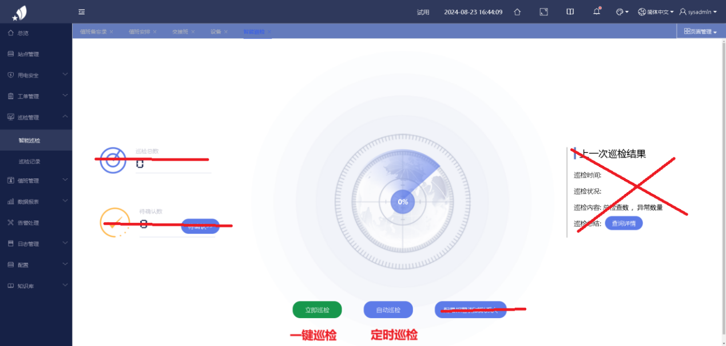

一键巡检：点击立即全面巡检当前系统所有监控设备及监控项

定时巡检：设置好巡检时间（有启用按钮，下拉选项有每天/每周 选择），到达巡检日期后自动巡检。

1. 巡检记录 页面，如下参考图所示：

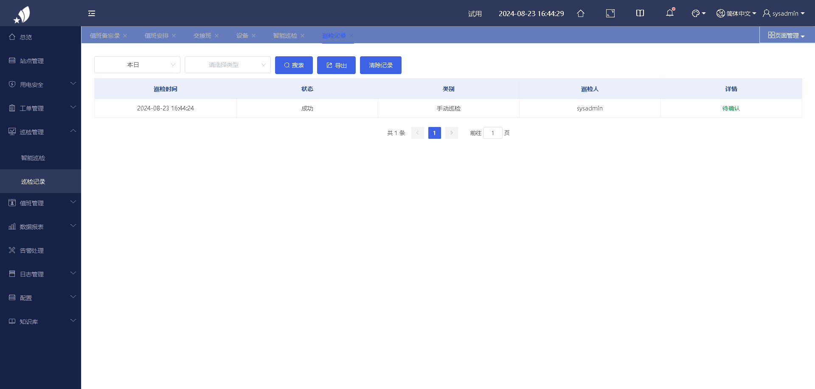

选择时间段搜索：按当天或自定义时间段搜索

选择类别搜索：按“一键巡检”、“定时巡检” 两个类别搜索

导出：导出Excel巡检记录表

清除记录：清除当前选择的记录

表格内容：巡检时间、状态、类别、巡检人（当前登录账号）、详情

详情：“待确认”、“已确认” 两个状态，点击进入详情页

1. 待确认 页面，如下参考图所示：

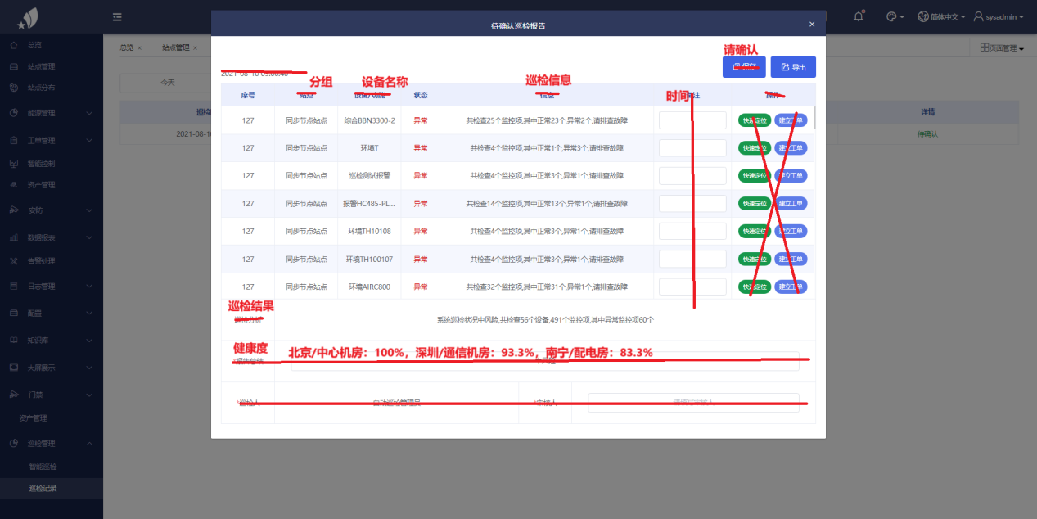

请确认：点击当前巡检记录确认，点击后显示已确认（详情 显示已确认）

导出：导出当前巡检记录表

表格内容：序号、分组、设备名称、状态、巡检信息、时间

巡检结果：统计当前所有分组的设备数量、监控项、告警项、异常项

健康度：分别列出 分组对应机房的健康度。